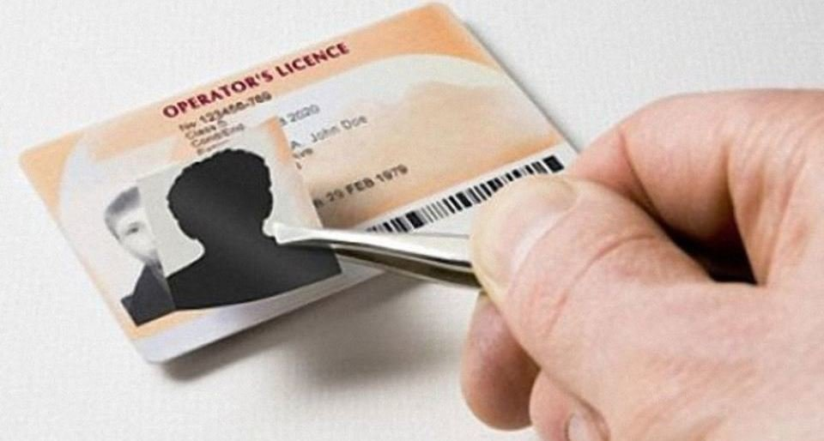
Уголовная ответственность за подделку официальных документов
и использование заведомо подложных документов

Каждый человек не раз сталкивался с оформлением каких-либо документов. Это порой кропотливое занятие, для которого требуется терпение. В связи, с чем участились случаи подделки документов. Законодатель предусмотрел уголовную ответственность за незаконные действия с документами.
Что же такое подделка документов? Это искажение указанных в них фактических данных (внесение ложных сведений, механическая подчистка, дописка текста, использование факсимиле, подделка подписи и т.п.). Как правило, на такие документы обязательно обращают внимание как органы исполнительной власти, так и правоохранительные органы по месту их предъявления.
Статья 327 Уголовного Кодекса Российской Федерации предусмотренная уголовная ответственность за подделку официальных документов (где стоит печать и подпись должностного лица), водительского удостоверения, паспорта, военного билета, пенсионного удостоверения, печатей, штампов и иных документов, предусмотренных законодательством Российской Федерации (справки, листки нетрудоспособности, путевые листы, листки постановки на регистрационный учёт и т.д.). За такие противозаконные действия следует наказание от ограничения до лишения свободы на срок до 2 лет.
За подделку паспорта гражданина Российской Федерации или удостоверения, предоставляющего права (освобождающего) от обязанностей, в целях их использования, а также сбыт таких документов законодатель ужесточил наказание до 3 лет лишения свободы.
Кроме этого предусмотрена уголовная ответственность за использование поддельных документов. Это когда лицо предъявляет документ (демонстрирует) компетентному лицу для подтверждения наличия того или иного права, заведомо зная, что он является поддельным с целью извлечения полезных свойств этого документа. Поэтому с момента предъявления такого наступает уголовная ответственность, независимо от того, удалось ли виновному получить права или их реализовать и следует наказание от наложения штрафа в размере до восьмидесяти тысяч рублей или в размере заработной платы или иного дохода, осуждённого за период до шести месяцев, до ареста на срок до шести месяцев.

